Внимание! Государственным и муниципальным органам (учреждениям), индивидуальным предпринимателям, юридическим и физическим лицам, зарегистрированным на территории Самарской области, осуществляющим обработку персональных данных
- 9 сентября 2026
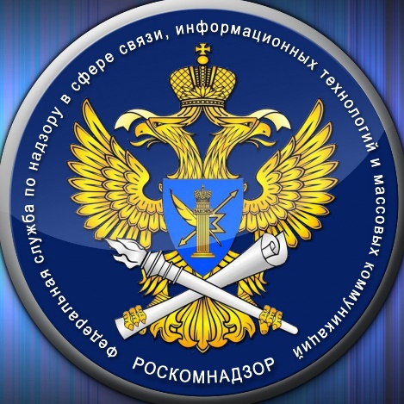На основании пункта 1 части 3 статьи 23 Федерального закона от 27.07.2006 № 152-ФЗ «О персональных данных» Управление Федеральной службы по надзору в сфере связи, информационных технологий и массовых коммуникаций по Самарской области (далее - Управление), являясь уполномоченным органом по защите прав субъектов персональных данных, информирует о необходимости направить в адрес Управления уведомление об обработке персональных данных, предусмотренное статьей 22 Федерального закона от 27.07.2006 № 152-ФЗ «О персональных данных».
С 01.09.2022 вступили в силу изменения в Федерального закона от 27.07.2006 № 152-ФЗ «О персональных данных».
Теперь операторы должны уведомлять Роскомнадзор о начале или осуществлении любой обработки персональных данных за исключением случаев, когда данные обрабатываются в целях защиты безопасности государства и общественного порядка, транспортной безопасности, или если оператор обрабатывает данные исключительно без средств автоматизации.
Уведомление об обработке персональных данных направляется один раз за время деятельности организации, не влечёт за собой каких-либо затрат и дополнительных обязательств. Проверить наличие Вашей организации в Реестре можно на Портале персональных данных: www.pd.rkn.gov.ru. Поиск рекомендуется осуществлять по ИНН.
За непредставление уведомления об обработке персональных данных предусмотрена административная ответственность по ч. 10 ст. 13.11 КоАП РФ, которая влечет наложение штрафа:
- на граждан в размере от 5 000 до 10 000 рублей;
- на должностных лиц от 30 000 до 50 000 рублей;
- на юридических лиц от 100 000 до 300 000 рублей.
26.12.2022 вступил в силу Приказ Роскомнадзора от 28.10.2022 № 180 «Об утверждении форм уведомлений о намерении осуществлять обработку персональных данных, об изменении сведений, содержащихся в уведомлении о намерении осуществлять обработку персональных данных, о прекращении обработки персональных данных».
Операторам, ранее зарегистрированным в Реестре, необходимо предоставить уведомление об изменении сведений, содержащихся в уведомлении о намерении осуществлять обработку персональных данных.
Ознакомиться с новыми формами и примерами их заполнения можно на портале Персональных данных Роскомнадзора по следующим адресам:
- форма уведомления об обработке персональных данных https://pd.rkn.gov.ru/operators-registry/notification/form/;
- форма уведомления об изменении сведений https://pd.rkn.gov.ru/operators-registry/notification/updateform/;
- форма уведомления о прекращении обработки персональных данных https://pd.rkn.gov.ru/operators-registry/notification/exclusion/.
С целью ускорения процесса включения организации в реестр, рекомендуем вам пользоваться формами уведомлений в электронном виде с использованием средств аутентификации ЕСИА, либо с использованием усиленной квалифицированной электронной подписи.
Телефон «горячей линии» для операторов, осуществляющих обработку персональных данных: 8 (846) 250-05-97, 250-05-82.

